# 钟点房到时不提醒报告

问题：极少数钟点房到时不提醒

1. 认为此处有问题，框中比较方式有问题，

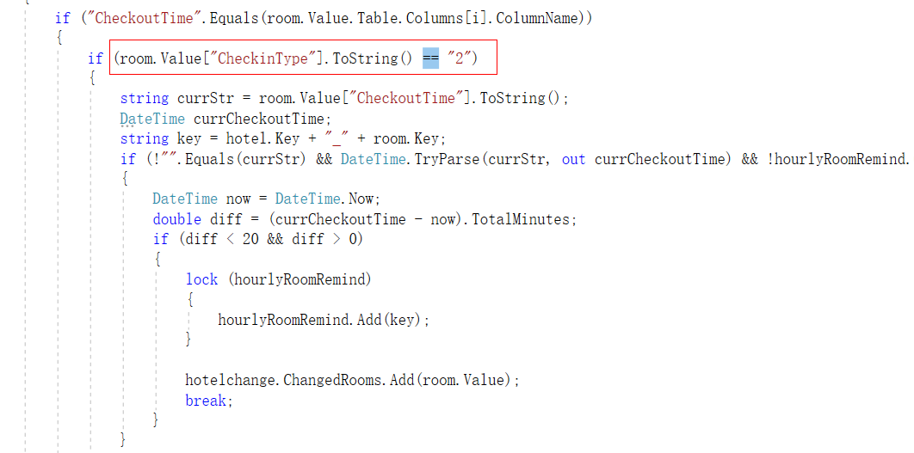

经过上网查找资料，如下：

  string是微软封装的一个字符串类，在内部他已经对 = = 操作符进行了重写。**重写后他比较的则是两个变量的内容是否相同，重写后的 = = 操作符内部调用的即是 equals 方法，所以输出的是true**

**结论：此处无问题，但是为了保证代码风格统一全部改为equals**

1. **异常可能因为如下原因被过滤掉，没有被发现**

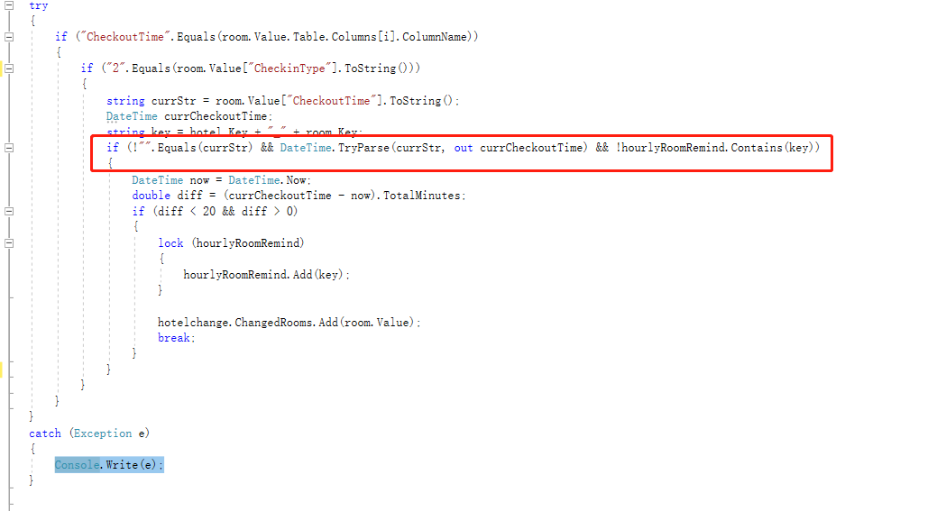

准备进行两处优化：

1. 加异常捕获日志，便于排查
2. 将tryParse改为Parse，如果产生异常则日志记录

修改后的代码如下：

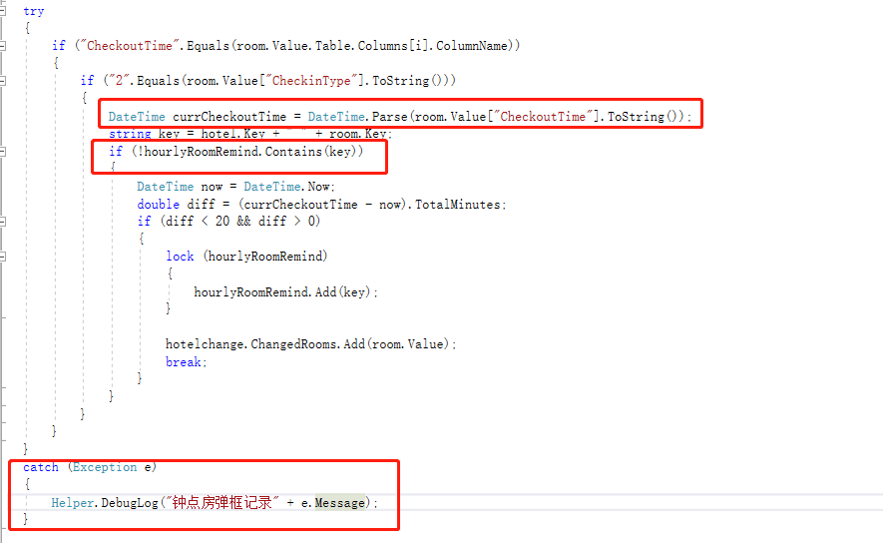

1. 去掉两个不必要的LOCK 如下：

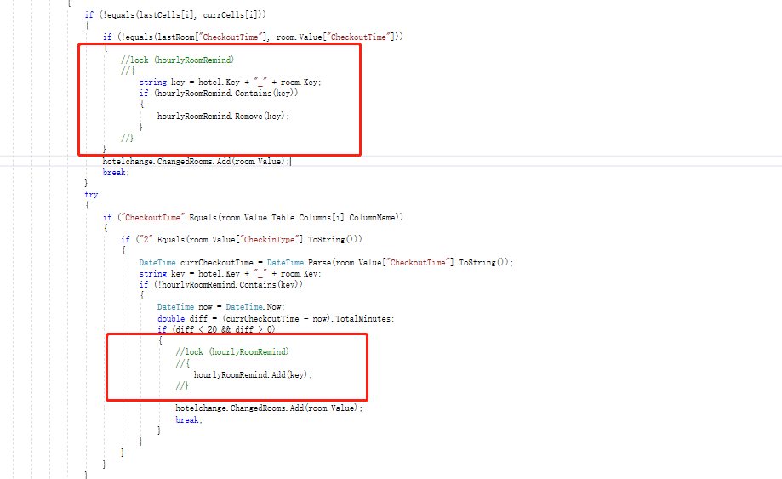

1. 前端代码检查，未发现问题

